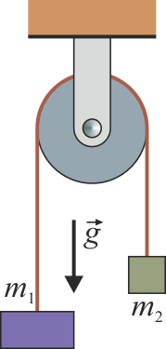

Considere la Máquina de Atwood (polea fija) del gráfico. La masa 1 desciende 2m en 2seg. El sistema parte del reposo. La masa 2 = 300g. La polea tiene una masa de 1 kg y R = 10 cm. El momento de inercia de la polea es



a) Realizar el diagrama de cuerpo libre para ambas masas y para la polea.

b) Calcular el valor de la masa 1 y la tensión en la cuerda.

**Solución:**

Elegimos este sistema de coordenadas:

X

Y

Esa elección no es arbitraria: nos asegura que la aceleración angular de la polea será positiva (porque una vez definido el sistema de coordenadas el giro es positivo yendo desde X hacia Y).

Entonces:



Planteamos la suma de torques:



¿De dónde sale el signo de los torques? La forma “larga” de hacerlo es recordar que el torque es: y siendo un producto vectorial hay que hallarlo como el determinante de una matriz.



Por ejemplo, para el torque de T1 hay que considerar:



(R va desde el CM al punto en cuestión, porque estamos tomando torques respecto del CM)

Y haciendo el producto vectorial queda:



Ahora bien, con el sistema anterior no alcanza para resolver las ecuaciones. Como me dicen que el hilo no desliza respecto de la polea, la aceleración tangencial de la polea en el punto de contacto con el hilo es igual a la aceleración del hilo; que a su vez es igual a la aceleración de la masa.

La aceleración tangencial de la polea es la aceleración angular x el radio.

Entonces:



Finalmente, hay que hallar a usando cinemática de la partícula:



Y sale lo pedido.